新北市立溪崑國民中學113學年度第一學期第二次定期評量 自然科 試題卷
八年級 班 座號 姓名
單選題 每題2.5分 請選出最適當的答案
( )1.一個橫波的波長指的是
(A)相鄰密部到疏部的距離 (B)相鄰兩密部的距離 (C)相鄰波峰到波谷的距離 (D)相鄰兩波峰的距離
( )2.甲：鼓面撒上綠豆，並用鼓槌敲擊鼓面，則綠豆會上下跳動
乙：將敲擊過的音叉放入水中，可以見到水花噴濺的現象
丙：將黑糖放入水中，黑糖溶解會擴散到整杯水中
丁：將發出音樂的防水手機放入水中，人們仍能聽到音樂聲
上述那些現象可以推論，聲音是由於物體振動而產生？
(A)甲乙 (B)丙丁 (C)甲乙丁 (D)以上現象皆不能有此推論
( )3.崑妹看到蝴蝶翩翩飛舞，卻不能聽到蝴蝶拍動翅膀的聲音，原因為何？(註：蝴蝶每秒振翅約5- 10次)
(A)蝴蝶沒有聲帶 (B)蝴蝶拍動翅膀的波長太長(C)蝴蝶的翅膀太大 (D)蝴蝶的壽命太短
( )4.崑妹在電影上看到有些銀行的保險箱，需要持有者說出事先設定的聲音才能打開，別人即使說出「通關密語」也無法開鎖。請問這種聲紋可辨別聲音的何種性質？
(A)聲音的音調 (B)聲音的響度 (C)聲音的音色 (D)聲音的週期
( )5.下列有關『波動』的敘述，何者錯誤？
(A)造成波動的來源，稱為波源或振源 (B)光波與電磁波皆屬於非力學波
(C)彈簧一端固定後，可以產生橫波，也可以產生縱波 (D)力學波的傳播速度比非力學波快
( )6.崑哥將彈簧一端固定，另一端在桌上前後來回振動，手的振動方向與波的傳播方向平行，這種波的分類應為何？
(A)縱波、力學波 (B)橫波、力學波 (C)縱波、非力學波 (D)橫波、非力學波
( )7.甲：波長、乙：振幅、丙：頻率、丁：週期、戊：波速、己：傳播方向
關於原聲與回聲的性質，以上所列那些不同？
(A)乙己 (B)甲丙丁 (C)乙丁戊 (D)丙戊己
( )8.崑哥在校門口的橋上發現兩邊設置了護牆，其主要目的為何？
(A)提高駕駛的專注力 (B)防止雨水濺落橋下 (C)減少噪音干擾住家 (D)避免車輛失控落下
( )9.崑妹向平靜無波的池塘中，投擲一塊小石頭，水面會受到擾動，產生一個向外擴展的圓形水波，有關此圓形水波的敘述，下列何者錯誤？
(A)水波為力學波 (B)水面上如果有葉子，葉子會隨波動前進
(C)石頭是造成水擾動的來源，稱為波源 (D)水是此波動的介質
( )10.如附圖一，四個試管由粗細、材質相同，分別倒入不等量的水，對著管口吹氣，音調由高到低為
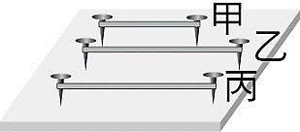
(A)1＞2＞3＞4 (B) 1＞3＞2＞4 (C)4＞2＞3＞1 (D)4＞3＞2＞1
附圖一 附圖二
( )11.如附圖二所示，崑哥在木板上以鐵釘固定甲、乙、丙三條橡皮筋，已知甲較短，乙、丙一樣長；甲、乙一樣細，丙較粗；甲、丙一樣鬆，乙較緊。關於這三條橡皮筋音調的敘述，下列何者正確？
(A)甲乙一樣細，所以音調相同 (B)乙丙一樣長，所以音調相同
(C)甲乙丙有相同的部分，所以音調相同 (D)三者之中丙的音調最低
( )12.關於「共振」這種現象的描述，下列何者錯誤？
(A)任意兩支音叉都可以發生共振
(B)吉他的共鳴箱可以讓琴弦的聲音更為響亮
(C)若是地震波與房子產生共振效應，容易使建築物受到破壞
(D)敲擊其中一支音叉，發現另一支音叉也隨之振動，進而發出聲響，這個現象稱為共振
( )13.有架直昇機在距海面上方34 m處，利用聲納探測正下方潛艇的位置，若直升機經1 s後接收到回音。請問直昇機與潛艇相距多少m？ (空氣聲速為340 m/s、海中聲速為1500 m/s)
(A) 600 (B) 634 (C) 709 (D) 1268
( )14.下列關於一個完整『全波』的敘述，何者錯誤？
(A)一個波峰和一個波谷 (B)一個疏部和一個密部 (C)一個波長的長度 (D)具有兩個振福
( )15.若樹上的樹葉交錯後形成一個正方形的縫隙，則中午太陽光通過縫隙後，在地面上形成的亮區形狀為何？
(A)圓形 (B)菱形 (C)正方形 (D)不規則形狀
( )16.崑哥站在垂直豎立在水平地面的平面鏡前1.5公尺處，發現看不到鏡內自己的頭頂，請問崑哥該如何移動才可能看到自己的頭頂？
(A)向左移動 (B)向右移動 (C)向後移動 (D)原地蹲下
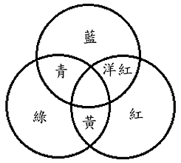
( )17.光經過某物體後，其進行方向如附圖三，則此物體可能為何？
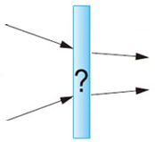
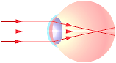
(A)凸透鏡 (B)凹透鏡 (C)凹面鏡 (D)凸面鏡
附圖三 附圖四 附圖五
( )18.崑哥最近看黑板一直覺得很模糊去眼科診所做檢查，檢查出來發現眼睛的成像情形如附圖四，下列敘述何者正確？
(A)眼球前後徑距離可能過短 (B)水晶體焦距可能過短 (C)可能是眼睛調節機能減退 (D)應該是遠視眼
( )19.色光混合如附圖五，下列哪些光線組合可以合成白光？
甲：紅、橙、黃、綠、藍、靛、紫七種色光 乙：青、紅兩種色光
丙：黃、藍兩種色光 丁：紅、藍、綠三種色光
(Ａ)甲、丁 (Ｂ)乙、丙 (Ｃ)甲、丙、丁 (Ｄ)甲、乙、丙、丁
( )20.「立竿見影」，以科學的觀點來看，此現象是由於光的何種性質所造成？
(A)光不須介質即可傳遞 (B)光速非常快 (C)光具有可逆性 (D)光以直線前進的方式傳播
( )21.下列關於面鏡的敘述，何者錯誤？
(A)一般化妝用的面鏡為平面鏡，會產生將臉部放大的像
(B)在轉彎路口所設置的凸面鏡可使視野範圍較寬廣，因此幫助行人或駕駛看到來車
(C)汽車後視鏡一般都是凹面鏡，可以得到較大的像，看得比較清楚
(D)將燈源置於凹面鏡的焦點處，經反射後可加強照明
( )22.崑妹使用凸透鏡做實驗，p為蠟燭到鏡心距離（物距），q為紙屏至透鏡距離（像距），結果如附表一，若成像在紙屏都是清楚的，試問焦距為多少cm？
p（cm） | 28 | 35 | 50 | 160
q（cm） | 160 | 75 | 50 | 28
附表一
(A) 25 (B) 40 (C) 50 (D) 120
( )23.崑妹站在豎立在水平地面的平面鏡前2公尺處，如果崑妹往前平移靠近平面鏡0.5公尺，則崑妹和像之間的距離只剩多少公尺？(註：平面鏡與地面垂直)
(A) 1.5 (B) 2.5 (C) 3 (D) 3.5
( )24. abcd四個透鏡放在直尺上方10公分處，通過透鏡觀察直尺如附圖六所示，下列敘述何者正確？
(A) a為凹透鏡，焦距在5公分以下
(B) b為凸透鏡，焦距可能為8公分
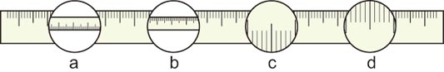
(C) c為凸透鏡，焦距可能為10公分
(D) d為凸透鏡，焦距10公分以上

附圖六
( )25.如附圖七所示，光線由玻璃射向空氣，相關角度的敘述，何者正確？
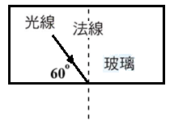
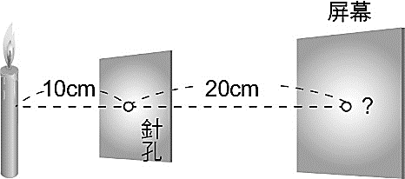
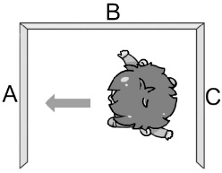
(A)入射角為60° (B)折射角大於30° (C)入射角應大於折射角 (D)折射角應小於反射角
附圖七 附圖八 附圖九
( )26.崑妹將一不透明的紙板戳了一個小洞，將點燃的蠟燭立於水平桌面上，並取一白色紙板立在蠟燭右方30 cm處，當崑妹將戳洞的紙板放在蠟燭右方10 cm處，裝置如附圖八，若崑妹想要獲得更大的影像，下列哪些方法可以達成目的？
甲：蠟燭向右移動，不透明紙板不動，屏幕向右移動
乙：蠟燭不動，不透明紙板向右移動，屏幕向左移動
丙：蠟燭向左移動，不透明紙板向右移動，屏幕不動
丁：蠟燭不動，不透明紙板向左移動，屏幕向右移動
(A)甲乙 (B)丙丁 (C)甲丁 (D) 乙丙
( )27.如附圖九，崑妹在電梯中，向左邊的A鏡子移動，則此時崑妹分別在A、B、C三個鏡子所成的像，其移動方向何者正確？
(A) A：→ B：→ C：→ (B) A：→ B：← C：→ (C) A：← B：← C：← (D) A：→ B：← C：←
( )28.下列關於鉛筆的平面鏡成像（左邊為物，右邊為像），何者正確？
(A) 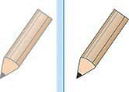 (B) 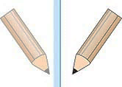 (C) 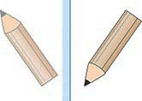 (D) 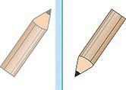
( )29.下列敘述何者可以利用紙屏找到成像的位置？
(A)崑妹在平面鏡中看到的自己 (B)崑哥在近視眼鏡中看到的校徽
(C)崑妹在溪流中看到的魚 (D)崑哥在老花眼鏡中看到倒立縮小的大樹
( )30.有關照相機運作的原理，下列敘述何者錯誤？
(A)照相機是一種光學儀器 (B)鏡頭是一個或一組凸透鏡，因為會形成虛像
(C)照相機的感光元件相當於人類眼睛的視網膜 (D)傳統相機利用化學物質感光成像，數位相機則是利用感光元件記錄成像
( )31.在一張正方形的白紙塗上不同顏色，紅色、綠色各占35％面積，藍色占20％，剩下10％不塗顏色，若以藍光照射該色紙，試問可以看到何種現象？
(A) 30％的色紙呈現藍色 (B)藍色和黑色的區域各占50%
(C) 90％的色紙呈現黑色 (D)色紙會呈現藍色、黑色和白色三種顏色
( )32.崑哥利用三條光線作圖並找出透鏡成像位置，下列有關此方法的敘述何者錯誤？
(A)平行主軸的光線經凸透鏡折射後向內會聚 (B)通過透鏡焦點的光線，經過透鏡折射後平行主軸
(C)通過鏡心的光線，會通過透鏡另一側焦點 (D)凹透鏡成像位置只在同側的焦距內
( )33.崑哥分別手持不同繩子並上下振動，產生甲、乙兩波向右傳遞，波形如附圖十所示，下列敘述何者錯誤？
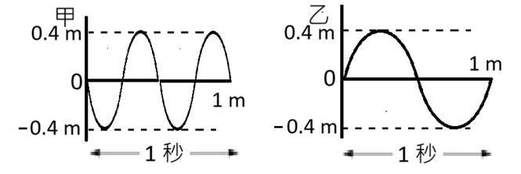
附圖十
(A)甲、乙的振幅比為1：1 (B)甲週期為1秒 (C)乙頻率為1Hz (D)甲、乙的波速比為1：1
( )34.承上題，若崑哥在乙繩作連續振動，1.5秒後乙繩的波形應為(註：0為手持位置)
(A)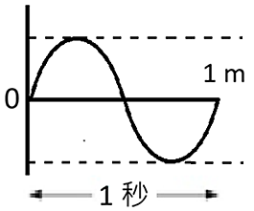 (B)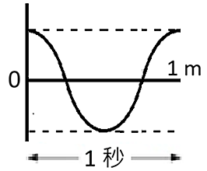 (C)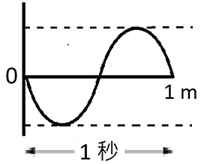 (D)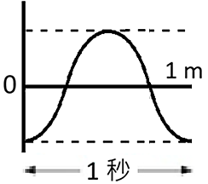
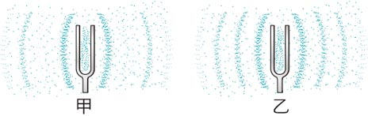
題組一：在實驗室有甲、乙兩音叉在空氣中連續振動，使周圍的空氣形成疏密相間的連續波形，如附圖十一所示。試回答下列35～36題：
附圖十一
( )35.在實驗室內甲、乙兩音叉何者傳播速度較快？
(A)甲 (B)乙 (C)兩者相同 (D)僅有波形，無法判斷
( )36.對乙音叉而言，若聲波傳至乾燥、寒冷的室外，則相鄰兩密部的距離將會如何變化？
(A)增長 (B)不變 (C)縮短 (D)無法判斷

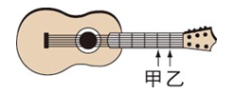
題組二：崑妹最喜歡彈吉他，如附圖十二，吉他有六條粗細不同的弦線，甲、乙兩處在同一條弦上，試回答37～38題
附圖十二
( )37.崑妹左手分別按住甲、乙兩處，右手各彈撥同一條弦數次，測量所發出聲音音調、響度與聲速。下列敘述何者正確？
(A)彈撥力道愈大音調愈高 (B)彈撥力道愈大聲速愈快
(C)彈撥力道愈大響度愈大 (D)若音調甲＞乙，則彈撥力道必甲＞乙
( )38.吉他有共鳴箱的設計，可增加聲音的何種特性？
(A)響度 (B)音調 (C)音色 (D)聲速

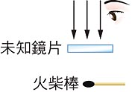
題組三：如附圖十三，烈陽高照的午後，地面上有一根未點燃的火柴棒，崑哥取一鏡片置於火柴棒正上方，看到放大倒立的火柴棒，試回答39～40題：
附圖十三
( )39.崑哥緩慢移動鏡片，發現火柴棒上有一個小亮點，不久後火柴棒燒了起來，則他是如何移動鏡片的？
(A)將鏡片向左移 (B)將鏡片向右移 (C)將鏡片向下移 (D)將鏡片向上移。
( )40.崑哥所使用的鏡片，可能是下列何種？
(A) (B) (C) (D)

113-1-2 八年級 自然科－解答
1 | 2 | 3 | 4 | 5 | 6 | 7 | 8 | 9 | 10
D | A | B | C | D | A | A | C | B | A
11 | 12 | 13 | 14 | 15 | 16 | 17 | 18 | 19 | 20
D | A | B | D | A | D | B | B | D | D
21 | 22 | 23 | 24 | 25 | 26 | 27 | 28 | 29 | 30
A | A | C | D | B | C | B | B | D | B
31 | 32 | 33 | 34 | 35 | 36 | 37 | 38 | 39 | 40
A | C | B | C | C | C | C | A | C | D

